

UNIVERSIDAD AUTÓNOMA AGRARIA ANTONIO NARRO
CENTRO DE INFORMACIÓN Y DOCUMENTACIÓN

202020

CONTENIDO

A) PRESENTACIÓN

Antecedentes históricos
Introducción
Objetivo
Funciones
Logotipo y significado

B) ESTRUCTURA ORGANIZATIVA Y ACERVO BIBLIOGRÁFICO

Presentación
Organigrama del CID
Superficie ocupada por áreas
Planos (sótano, planta baja, 1° nivel)

C) ÁREAS

Área de Biblioteca
Área de Bancos de Información
Áreas de Servicios de Información

D) SECCIONES

Servicios al público
Banco de Tesis
Procesos Técnicos
Selección y Adquisición
Hemeroteca
Publicaciones oficiales (Sala INEGI)
Referencia

E) SERVICIOS

Personal
Horario
Credencial (Única)
Préstamo
Catálogos y Kardex
Cubículos
Fotocopiado
Referencia e información
Búsqueda automatizada
Talleres de orientación a usuarios

CENTRO DE INFORMACION Y DOCUMENTACION

ENCARGADO: ING. JOSE LUIS HERRERA AYALA

PRESENTACIÓN

El centro de información y documentación le ofrece el manual de información de la biblioteca Dr. Egidio G. Rebonato con la finalidad de que conozca su estructura y datos de interés que le serán de gran utilidad ya que dicho centro se considera pilar fundamental en la vida académica de los universitarios.

El contenido del manual tiene como propósito informar y difundir los servicios que se desarrollan en dicho centro, además de dar a conocer los objetivos y antecedentes históricos, los cuales ayudarán a comprender y visualizar el origen y crecimiento de la biblioteca tal y como la conocemos actualmente.

ANTECEDENTES HISTÓRICOS

En junio de 1921, por iniciativa de Don Antonio Narro Acuña, albacea del legado de don Antonio Narro Rodríguez, se aprobó la creación de una escuela de agricultura en la Hacienda de Buenavista, bajo el reglamento dado por la Secretaria de Agricultura y Fomento para las escuelas granjas, se reconstruyo el edificio que hoy conocemos como “La Gloria”, cambiando las habitaciones por salones de clase, salón de física, laboratorios de química y microscopía, museo, biblioteca, observatorio meteorológico, aula magna, etc.

Años después, se ubica la biblioteca en un salón del 2° piso del edificio principal cuando la institución cambia a Escuela Superior de Agricultura Antonio Narro.

En 1973, se crea el Centro de Información de Zonas Áridas (CIZA), con el objeto de concretar, sistematizar y ampliar el acervo de la Biblioteca de la Escuela Superior de Agricultura Antonio Narro, para servicio de los investigadores y estudiantes dedicados en forma especial en el desarrollo de las zonas áridas, también en esos años, se crean el Colegio de Graduados (CG), y el Centro Nacional de Investigaciones de las Zonas Áridas (CNIZA).

Estos nuevos departamentos obligaron a la construcción de un nuevo edificio que se ubica frente a “La Gloria”, y que actualmente tiene el nombre de Gabriel Murillo Peralta, en donde se ubicó la Biblioteca, a la que se le puso el nombre de “Dr. Egidio G. Rebonato”.

Posteriormente en 1987 se inaugura el edificio Francisco Narro Acuña, que desde esa fecha alberga a la Biblioteca “Dr. Egidio G. Rebonato”, que ocupa la mayor parte del nivel cero (sótano), nivel 1 (planta baja), nivel 2 (primer piso). En el segundo piso se ubican las áreas administrativas de la Dirección de Comunicación (Subdirección de Difusión Científica y Tecnológica y Subdirección de Difusión Cultural y Servicios). Así una parte del sótano es ocupada por la imprenta y por el Centro de Cómputo y ya se encuentra el servicio de la supercarretera de intercomunicación INTERNET para todos los usuarios.

A partir de 1998 la Biblioteca es depositaria de las Publicaciones de la Biblioteca Nacional de Agricultura de los Estados Unidos. En 1999 se firman los convenios de colaboración como biblioteca depositaria de NAL (Biblioteca Nacional Agrícola de EU) y CAL (Biblioteca Canadiense de Agricultura).

INFRAESTRUCTURA
El Centro de Información y Documentación cuenta con una superficie para sus áreas administrativas de 205 m² que sumados a 3,767 m² de superficie en su Biblioteca “Dr. Egidio G. Rebonato”, dan un total de 3,972 m^{2.}
Su colección consta de 118,862 documentos.

 | Títulos | Volúmenes
Libros | 25.097 | 46.478
Tesis | 11,995 | 20,559
Tesis Electrónicas | 6,804 | 6,804
Tesis en Microfichas | 14,698 | 14,698
Publicaciones Científicas | 676 | 14,185
Publicaciones Oficiales | 2,555 | 8,208
Mapas | 7,989 | 11,000
Fotografía Aérea | 7,283 | 7,283
Manuales elaborados por los maestros como apoyo a sus clases | 683 | 683

La Universidad ha impulsado la modernización de los servicios bibliotecarios, con la adquisición de dos plataformas para brindar una amplia gama de servicios en línea.

KOHA
A partir del 4 de agosto 2014 empezamos con la utilización del Koha es un sistema integrado de gestión de bibliotecas que permite administrar los procesos y gestionar los servicios a los usuarios, permite automatizar sus procesos más frecuentes como catalogación, préstamo, consulta, adquisiciones y publicaciones periódicas.
Nos permite brindar los siguientes servicios en línea: http://biblioteca.uaaan.mx/
Consultar el catalogo descriptivo o referencial de la biblioteca vía web, a través de la página de la universidad dando un clic en biblioteca, el usuario podrá acceder a su cuenta poniendo su matrícula como usuario y contraseña en donde podrá checar los prestamos actuales cuando los tiene que entregar o realizar renovaciones remotas desde su dispositivo móvil, llevando un historial de uso. El público en general podrán hacer uso del catalogo sin necesidad de tener una cuenta y podrán solicitar alguna información atreves de la cuenta de correo de la biblioteca cid@uaaan.mx
Navegación por estantería (se accede a una experiencia de navegación virtual por los estantes a través de su clasificación y permite a los usuarios vean otros libros que pueden estar relacionados con su búsqueda, colocados en los estantes cerca del título que está viendo.
Saber desde su casa si el libro que necesitan está disponible.

DSpace
Es uno de los repositorios (Son colecciones digitales en la que se depositan, libros, tesis, artículos o investigaciones accesibles para cualquier usuario en la red) de código abierto más importantes y usados en el ámbito académico en el mundo.
En la Universidad se creó el repositorio institucional (CID-UAAAN) para albergar, difundir y preservar los documentos digitales resultantes de las actividades de investigación y docencia.

Nuestro objetivo principal ha sido el de crear una aplicación potencialmente útil destacando los objetivos siguientes;
- Facilitar la difusión de los resultados de la investigación realizada con los tesistas
- Incrementar el impacto y la visibilidad de las publicaciones y trabajos de investigación
- Garantizar la preservación y conservación a largo plazo de la producción intelectual de la universidad
- Promover y fomentar las iniciativas de comunicación científica en acceso abierto
- Incentivar el uso de la producción científica propia
- Ofrecer a la comunidad científica servicios de valor añadido a través del empleo de estándares internacionales, estadísticas de consulta y URL permanentes
(CID-UAAAN) se inscribe en el marco del movimiento internacional conocido como Open Access o Acceso Abierto. Esta iniciativa promueve el acceso libre y gratuito a la literatura científica y académica como medio para mejorar el sistema de comunicación científica y el acceso al conocimiento.
Para alcanzar la máxima difusión y visibilidad de los documentos y de los autores (CID-UAAAN) cumple con todos los estándares de metadatos y protocolos de interoperabilidad.
Facilitar la difusión de los resultados de la investigación realizada con los tesistas, este repositorio se empezara con las tesis que tenemos en PDF que son alrededor de 7000 tesis electrónicas. http://uaaan.dspace.escire.net/

CONRICYT
La Universidad Autónoma Agraria "Antonio Narro" forma parte del Consorcio de Recursos de Información Científica y Tecnológica (CONRICYT), cuya finalidad es fortalecer los programas de posgrado, la generación de nuevo conocimiento y el desarrollo de la investigación en México. http://www.conricyt.mx.
El Consorcio Nacional de Recursos de Información Científica y Tecnológica tiene el gusto de informarle que su Institución está suscrita a los siguientes recursos de información científica y tecnológica

Editorial
Descripción de Recursos Electrónicos 2014


ACS Publications Package
- Suscripción a 40 títulos con acceso a retrospectivos y Legacy Archives


Annual Reviews 2012 Sciences Collection
- 37 reviews con acceso perpetuo al año suscrito más acceso a 4 años de archivo retrospectivo


171 journals
- Año suscrito e histórico a perpetuidad


Paquete Complete (PC)
- Academic Search Complete
- Business Source Complete
- Fuente Académica
- Dynamed
- Medic Latina


Science Direct Freedom Collection (colección completa)
- Acceso a 4 años de retrospectivos adicionales al año en curso de suscripción


Paquete Unique (PU)
- Academic One File Unique
- Informe Académico
- Global Issues in Context


Science Online (SO)
- Se publica semanalmente
- Acceso a contenido de 1997 a la fecha

SpringerLink Adquisición
- Contenido contemporáneo (de 1997 a la fecha)
Retrospectivos (OJA)
- Títulos con derecho de acceso perpetuo (S. XIX y XX)


Web of Science - WoS (3 Ediciones)
- Science Citation Index Expanded (SCIE)
- Social Science Citation Index (SSCI)
- Arts & Humanities Citation Index (AHCI)
Journal Citation (JCR)
- Science Edition
- Social Science Edition
SciELO Citation Index
- Acceso en Web of Knowledge

En concordancia con los planes de estudio de la Institución, la orientación de las colecciones se ha desarrollado en Agricultura

La biblioteca esta organizada, para cubrir las necesidades de los usuarios involucrados en la ciencia silvoagropecuaria; desde agricultores hasta científicos que realizan investigación en las diferentes disciplinas que abarca esta área. Ofrece el servicio a estudiantes de licenciatura y postgrado de nuestra institución así como a estudiantes de primaria, secundaria y bachillerato y de otras universidades.

El Centro de Información y Documentación esta integrado a asociaciones como AMBAC Asociación Mexicana de bibliotecarios A. C. y a redes y grupos de trabajo de bibliotecas como:

REMBA.- Red Mexicana de Bibliotecas Agropecuarias
REBIESNE- Red de Bibliotecas de Educación Superior del Noreste
SIDALC.- Sistema de Información y Documentación Agropecuario de las Américas
Agri2000.- Mega Base de datos Agropecuaria
CAL.- Biblioteca Nacional Agrícola de Canadá
NAL.- Biblioteca Nacional Agrícola de los Estados Unidos
AgNIC.- Red distribuidora que provee acceso a Información relacionada a la agricultura Expertos en el tema.

La biblioteca también se encuentra en sitios nacionales como Internacionales
La Red Mexicana de Repositorios Institucionales (REMERI)
http://www.remeri.org.mx/portal/index.html
La Universidad Autónoma Agraria "Antonio Narro" es una de las fundadoras de la Red Mexicana de Bibliotecas Agropecuarias (REMBA)
http://remba.uaa.mx/
El Sistema de Información Agropecuaria de las Américas SIDALC, impulsado por el Instituto de Cooperación para la Agricultura IICA
http://www.sidalc.net/
Biblioteca Digital Agropecuaria Mexicana BIDAM
http://science-h.com/sh/index.php?c=6512bd43d9caa6e02c990b0a82652dca
Siendo una de sus principales finalidades la cooperación interinstucional y el intercambio de información y experiencias, así se facilitan el trabajo de investigación, docencia y difusión, dándonos la oportunidad de ofrecer un servicio más eficiente y eficaz a nuestros usuarios.

INTRODUCCIÓN

Dado que el volumen de información crece a una rapidez tal que se duplica en un período de 8 a 10 años existe en los países en vías de desarrollo un creciente interés para buscar los medios más efectivos para adquirir y evaluar los conocimientos científicos y técnicos que se generen en el mundo y para organizar la forma más eficiente de transmitirlos a quienes puedan aplicarlos.

Por otro lado, al especializarse cada vez más la ciencia, la investigación científica a su vez se va volviendo más compleja. Conforme las nuevas ideas generan nueva tecnología, la tarea de organizar y trasmitir esta información escrita, existe el problema de que rara vez esta información generada es diseminada en el momento en que realmente se necesita.

Este retraso entre la generación y la necesidad de información, plantea la necesidad de establecer en nuestra Universidad un sistema ágil y eficiente que recopilo, orgánico y transmita la información técnica y científica más relevante que se genere en las áreas que la Institución atiende en sus funciones docentes, de investigación y de comunicación.

Estos argumentos nos llevan a plantear la necesidad de reorganización del Centro de Información y Documentación en términos de objetivos más amplios, una cobertura aun mayor número de usuarios y una eficientación en los procesos, conceptualizando a la biblioteca como centro de apoyo académico, de investigación y de cultura el cual además de adquirir, procesar, catalogar, recuperar y facilitar material bibliográfico, debe participar conjuntamente en las actividades de docencia e investigación.

OBJETIVOS DEL CID

Para cumplir el compromiso ante la comunidad universitaria el Centro de Información y Documentación, tiene como objetivo fundamental el de seleccionar, adquirir, procesar, almacenar, conservar y difundir la información que es generada día a día en todos los ámbitos de conocimiento.

El CID procura adquirir material documental en todas las áreas del conocimiento sin embargo, hace mayor énfasis en el área silvoagropecuaria ya que es una institución dedicada a formar profesionales de la agronomía.

FUNCIONES:

- Organizar, dirigir y coordinar la selección y adquisición de los materiales bibliográficos que se requieran, tomando en consideración las sugerencias y necesidades que planteen los maestros-investigadores de la Universidad.

- Establecer y difundir las normas, lineamientos y políticas, de conformidad con la Dirección de Comunicación relativos a la selección adquisición y procesamiento de las fuentes de información.

- Integrar y presentar a la Dirección de Comunicación el anteproyecto de presupuesto anual de egresos para la subdirección de Información las unidades orgánicas que la conforman y las unidades regionales de información.

- Formular las políticas para el mejor uso de la biblioteca.

- Diseñar y proponer a la Dirección de Comunicación, los sistemas, métodos y procedimientos que contribuyan a elevar la eficiencia en los procesos que se realizan en el Centro de Información y Documentación y sus áreas.

- Mantener relaciones e intercambio con otras instituciones de educación media superior o investigación, o con organismos o dependencias afines.

- Proponer ante las autoridades correspondientes la contratación de los recursos humanos que se considere conveniente para el mejor funcionamiento del CID.

- Administrar el recurso humano de acuerdo a las normas establecidas.

- Elaborar estudios y proyectos que aporten los elementos que requieran la planeación y el desarrollo de los servicios que se prestan.

- Planear las colecciones de las bibliotecas de la Universidad y realizar evaluaciones periódicas con el fin de tener actualizados los acervos de las bibliotecas universitarias.

- Aquellas que le sean encomendadas por la Dirección de Comunicación o por otras autoridades universitarias competentes.



LOGOTIPO Y SIGNIFICADO

El logotipo de la Biblioteca Dr. Egidio G. Rebonato se encuentra representado por un libro abierto a la mitad, el cual simboliza el conocimiento y la sabiduría de quien, a la fecha han dedicado su vida al descubrimiento de la verdad. A su vez, de este libro, emerge una mazorca de maíz como símbolo no solamente de nuestra historia como mexicanos sino de la historia misma de la UAAAN como precursora de los avances genéticos sobre esta planta.

PRESENTACIÓN

Debido al rápido crecimiento de la información que se genera día con día así como el incremento de la población estudiantil se hizo necesario reestructurar la forma organizativa de la biblioteca para de esta manera hacerla más funcional.

La forma de organización es como sigue:

ENCARGADO DEL CENTRO DE INFORMACIÓN Y DOCUMENTACIÓN

ARCHIVO HISTÓRICO
Y MUSEO

SECRETARIA DEL CID

SECRETARIA

AREA DE SERVICIOS
DE INFORMACION

AREA DE BIBLIOTECA

AREA DE BANCOS
DE INFORMACIÓN

SECCON DE SELECCION
Y ADQUISICION
SECCION DE
PROCESOS TECNICOS
SECCION DE HEMOROTECA
SECCION DE
INEGI
SECCION DE
REFERENCIA

SECC. DE SALAS Y CONTROL PTMO.
SECCION BANCO
TESIS

SECRETARIA

SECRETARIA
DEL AREA

Nivel 1° Piso Mts.2

PLANTA ALTA NIVEL 2

Hall 573.78
Hemeroteca 428.97
Mapoteca, publicaciones
Oficiales y fotografía aérea 368.5
Subtotal 1,361.27

PLANTA BAJA NIVEL I

Hall 624.96
Sala 1 421.79
Sala 2 426.02
Sala 3 270.09
Obra de consulta 65.35
Subtotal 1,808.20|

SOTANO

BANCO DE TESIS
Subtotal 154.45
Pasillos 116.01
Copiadoras 20.74
2 bodegas 62.11
Subtotal 198.86

CENTRO DE INFORMACIÓN Y DOCUMENTACION

Estancia 39.14
Área Secretarial 18.60
Cocineta 11.78
Pasillos 51.39
Cubículos (2) 27.20
Oficina de jefatura 23.01
Sala de juntas del centro
de información y documentación 34.22
Subtotal 205.32

PROCESOS TECNICOS

Subtotal 244.47

TOTAL 3,972 M2

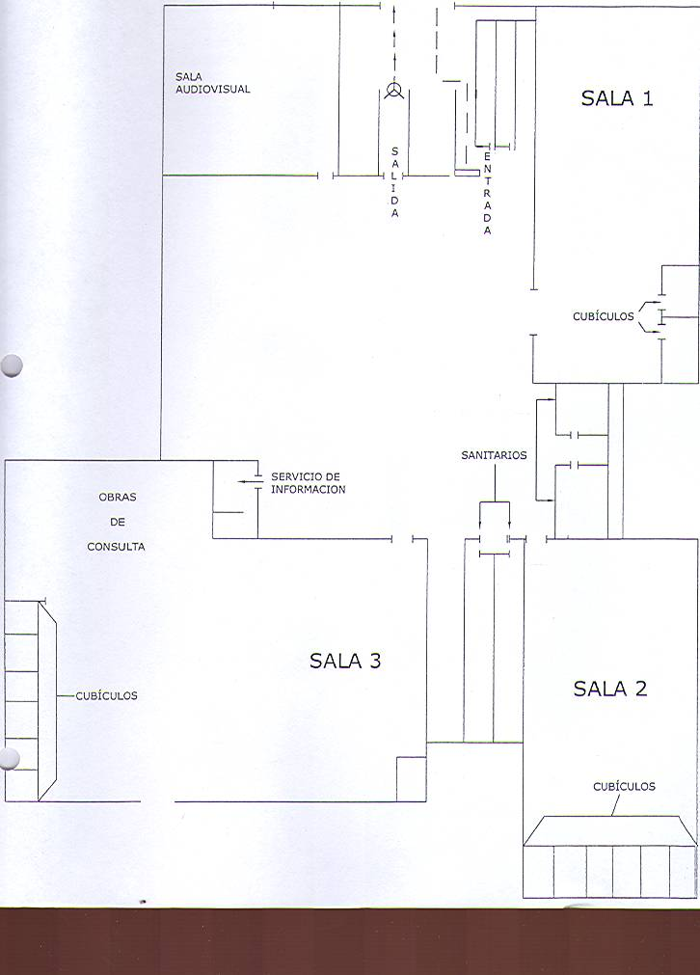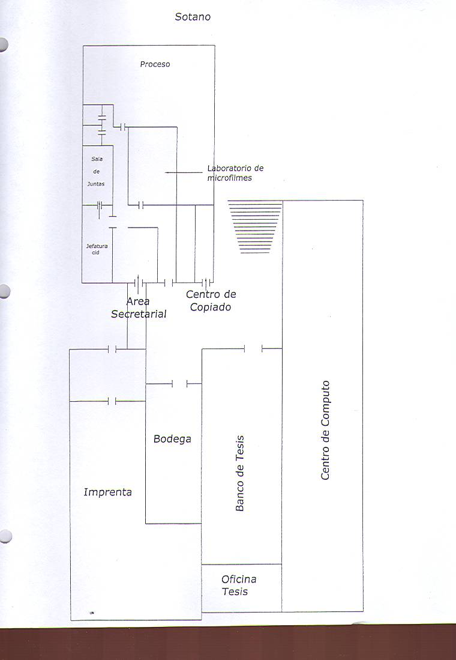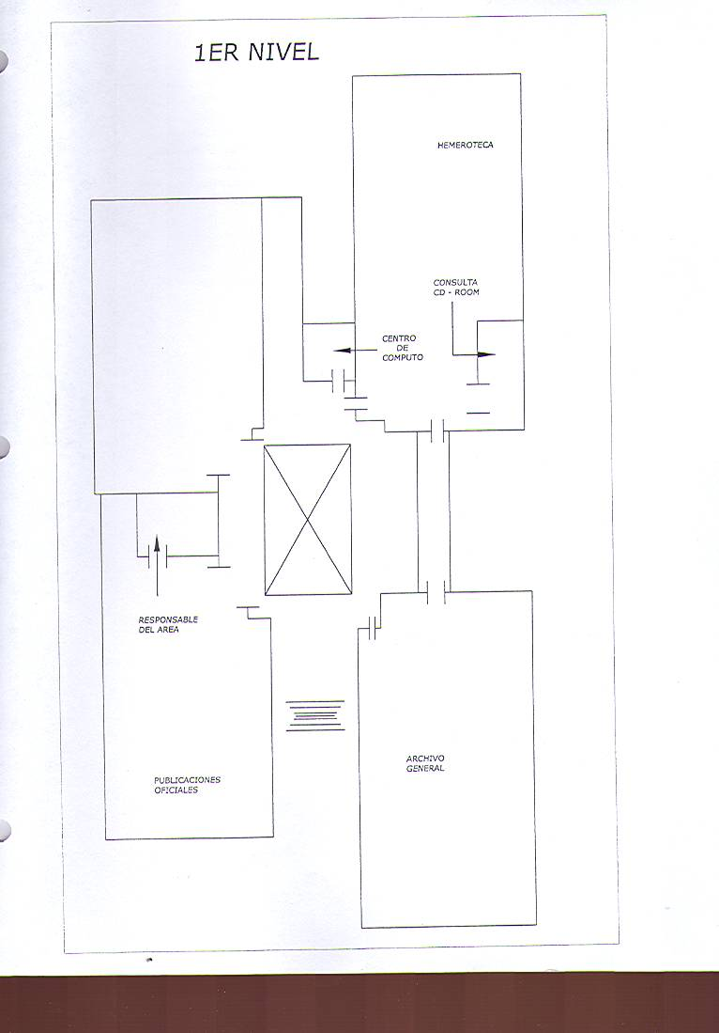

ÁREA DE BIBLIOTECA

ENCARGADO: ROMÁN CLEMENTE GARCÍA GÓMEZ
SECCIONES A SU CARGO: SELECCIÓN Y ADQUISICIÓN, PROCESOS TÉCNICOS, SERVICIOS AL PÚBLICO, BANCO DE TESIS, ADMINISTRADOR DEL KOHA Y DSPACE

OBJETIVOS:

- Conservar todo el saber registrado del área Agropecuaria, forestal y áreas afines.

- Poner este saber al alcance del usuario.

FUNCIONES:

- Organizar, dirigir, controlar y evaluar las actividades del área de biblioteca.

- Desarrollar las actividades para la selección y adquisición del acervo bibliográfico necesario para apoyar las actividades académicas de investigación y desarrollo de la institución.

- Diseñar y promover cursos o programas de superación y actualización para el personal que labora en el Departamento.

- Administrar adecuadamente los Recursos Humanos, físicos y financieros asignados su responsabilidad.

- Elaborar las herramientas necesarias (catálogos automatizados) que permitan una pronta y precisa recuperación de la información contenida fundamentalmente en libros.

- Establecer políticas de préstamo.

- Establecer y dar a conocer las normas de préstamo.

- Establecer las medidas de seguridad necesarias para la protección del acervo bibliotecario.

- Proporcionar las áreas mobiliario y equipo para salas de lectura de acuerdo a los diferentes hábitos de estudio.

- Establecer convenios de préstamo inter bibliotecario.

- Realizar estadísticas de uso de las secciones a su cargo.

- Administrar el sistema de automatización de la biblioteca KOHA y DCPACE.

- Actualizar periódicamente los catálogos de libros y tesis que se envían al Sistema de Información y Documentación Agrícola de la América latina y el Caribe (SIDAlC). http://orton.catie.ac.cr/LIBROAN.htm

- Actualizar periódicamente los catálogos de libros y tesis en la página Web de la Red Mexicana de Bibliotecas Agropecuarias (REMBA). http://www.remba.mx/

- Supervisar que se mantenga en orden el acervo bibliográfico en las salas de lectura.

- Mantener en buen estado físico el acervo bibliográfico.

- Acopio de información Bibliográfica como apoyo para la acreditación de las carreras.

- Establecer una política de desarrollo de colecciones.

- Coordinar las actividades del Banco de Tesis.

- Elaborar un manual de procedimientos de Servicios y Procesos Bibliotecarios.

- Coordinarse con las áreas Bancos de Información y Servicios de Información para que sus actividades se realicen en forma armónica y eficiente.

ÁREA DE BANCOS DE INFORMACIÓN.

ENCARGADO: ING. GUADALUPE RAMÍREZ RIVERA
SECCIONES A SU CARGO: HEMEROTECA Y SALA INEGI

OBJETIVO:

- Contribuir a la organización de la producción bibliográfica nacional generando bancos de información en las áreas afines a la Institución.

- Facilitar el acceso a las bases de datos generadas por las instituciones de educación superior agropecuaria-forestal y áreas afines.

- Poner a disposición de los usuarios la información estadística, económica y cartográfica generada en las diferentes dependencias gubernamentales.

FUNCIONES:

- Organizar, dirigir, controlar y evaluar las actividades correspondientes a su área.

- Identificar, seleccionar y solicitar y/o adquirir las fuentes de información del acervo de su área.

- Formular el anteproyecto anual del presupuesto del área de Bancos de Información y presentarlo al Centro de Información y Documentación.

- Gestionar y tramitar ante las instancias correspondientes, los servicios generales, de mantenimiento y conservación, de compras administración y demás, para un mejor funcionamiento del área.

- Difundir los medios más apropiados, los materiales que se encuentran en Área de Bancos de Información.

- Diseñar y promover cursos o programas de superación y actualización para el personal que labora en el área.

- Administrar adecuadamente los recursos humanos, físicos y financieros que le sean asignados, velando en todo momento por su utilización racional.

- Establecer y mantener relaciones con instituciones de educación superior y de investigación, con el fin de propiciar un intercambio de información.

- Elaborar y publicar los índices de recuperación de información.

- Identificar las publicaciones gubernamentales de interés para la institución y tramitar su adquisición.

- Mantener el orden del acervo de acuerdo al sistema adoptado.

- Mantener el inventario físico de su acervo.

- Realizar estadísticas de uso de las secciones a su cargo.

- Diseñar y establecer los sistemas y procedimientos para la selección adquisición, almacenamiento y recuperación de información.

- Vigilar que las normas y lineamientos marcados pro las autoridades competentes se cumplan.

- Mantener el control la calidad de las publicaciones periódicas que recibe la biblioteca.

- Seguimiento y ejecución de lo estipulado en los convenios con la biblioteca nacional Agrícola de Estados Unidos y la biblioteca Agrícola de Canadá.

- Coordinarse con las áreas de biblioteca y Servicios de Información para que sus actividades se realicen en forma armónica y eficiente.

ÁREA DE SERVICIOS DE INFORMACIÓN

RESPONSABLE: JOSE DE LA CRUZ CASILLAS
SECCIONES A SU CARGO: REFERENCIA

OBJETIVOS:

- Brindar las facilidades para el uso del acervo bibliográfico, así como promover y orientar el uso de éste.

- Contribuir a la solución de problemas técnico de Maestros e Investigadores brindando información reciente de acuerdo al perfil del usuario.

FUNCIONES:

- Organizar, dirigir, controlar y evaluar las actividades del área.

- Brindar servicio de referencia consistiendo este en:

  - Auxiliar al usuario para la localización de información.

  - Auxiliar al usuario en la consulta de los diferentes índices o fuentes de
Información ya sea impresa o automatizada.

  - Auxiliar al usuario a establecer estrategias de consultas.

- Platicas de orientación a usuarios internos y externos sobre el manejo de las colecciones.

- Servicios de información vía telefónica.

- Realizar estadísticas de uso las secciones a su cargo.

- Envió de documentos vía correo electrónico, mensajería y Ariel.

- Formular el anteproyecto anual de presupuesto y presentarlo al Centro de Información y Documentación.

- Diseñar e instrumentar los lineamientos para la diseminación de información técnica y científica.

- Identificar los perfiles de interés de información de los usuarios.

- Envío de documentos vía fax

- Promover reuniones con los Maestros Investigadores con el fin de darles a conocer el sistema de diseminación de información.

- Coordinarse con las áreas de Biblioteca y Bancos de Información para que sus actividades se realicen en forma armónica y eficiente.

- Elaboración y Control del Programa anual de formación de usuarios.

SECCION DE SERVICIOS AL PÚBLICO

1. OBJETIVO

Organizar, distribuir, ordenar el material bibliográfico y poner a disposición de los usuarios internos y externos.

ORGANIZACIÓN

Cuenta con estantería abierta, permitiendo a los usuarios el acceso directo a las colecciones de consulta general, consultando el catalogo automatizado para localizarlos rápidamente mediante los equipos de computo instalados en las diferentes secciones.
Las colecciones del material se clasifican usando el sistema LC de la Librería del Congreso de los Estados Unidos

Datos generales del acervo bibliográfico: 24,620 Títulos 46,478 Vol.

ACTUALMENTE SE LLEVA ESTADÍSTICA DEL SERVICIO

- Acceso de entrada por especialidad en cada sala

- Libros consultados en préstamo interno por especialidad o tema

- Libros de prestamos externos por especialidad y por usuario

- Consulta libros por hora

- Antigüedad del acervo

Cuenta con 313 asientos y 12 cubículos

Área de préstamo y recepción de materiales bibliográficos

SALA 1

A Obras generales HX Socialismo - Comunismo
B Filosofía y Religión J Ciencias Políticas
BF Psicología K Derecho
C Historia – Ciencias Auxiliares L Educación – Obras Generales
D Historia General M Música
G Geografía (General) N Bellas Artes - General
H Ciencias Sociales (General) P Lengua y Literatura
HJ Finanzas Públicas Q Ciencias
HN Grupos Sociales – Reforma Social

SALA 2

QB Astronomía QL Zoología
QC Física QM Anatomía Humana
QD Química QP Fisiología
QE Geología QR Bacteriología
QM Historia Natural S Agricultura General
QK Botánica

SALA 3

SB Cultivo de plantas (General) TC Ingeniería Hidráulica
SD Silvicultura TJ Ingeniería Mecánica
SF Cría de animales TP Tecnología Química
T Tecnología (General) TS Manufacturas
TA Ingeniería Civil Z Bibliografías y biblioteconomía

2. RECURSO HUMANO, 8 Auxiliares de biblioteca para dos turnos

PERSONAL DEL CID DE PRÉSTAMO, RECEPCIÓN Y SALAS DE CONSULTA 1 2 Y 3
TURNO MATUTINO TURNO VESPERTINO
Sra. Irma Ovalle Nava  Sr. Francisco González  Sra. Fermina Ramírez Cepeda  Sra. Juanita Betancourt Corbera | Lic. Gregorio Pérez Romo  Lic. Daniel Ceniceros Puente  Sra. Josefina Martínez García
CONSERJES POR ÁREA CORRESPONDIENTE
Hall, Servicio al Público | Sr. Ángel Jair Limas

3. SERVICIOS
En la Sección de Servicios al Público se localizan deferentes áreas en donde se ofrecen los siguientes servicios:

- PRÉSTAMO A DOMICILIO
Es aquel que se efectúa para su consulta, fuera de las instalaciones de la Biblioteca y para uso exclusivo de la Comunidad de la UAAAN.
Siempre y cuando no sea material de reserva y lo utilice por un tiempo determinado, basándose en un contrato bilateral cuyos derechos y obligaciones recíprocos se expresan en un reglamento.

PRESTAMO INTERNO EN SALAS
Es el medio por el cual el usuario dispone de los materiales en forma momentánea dentro de la biblioteca, para consulta o fotocopias

PRESTAMO INTERBIBLIOTECARIO
Este tipo de préstamo tiene como propósito fomentar la cooperación entre las bibliotecas; con el objeto de ser accesible al usuario de una biblioteca a la colección de otra, para su consulta e investigación.

PRESTAMO DE CUBICULO
Este servicio se pone a disposición de los usuarios internos y externos, mediante el llenado de un formato

CONSULTA DE MATERIAL DE RESERVA
Es material que tiene franja roja, como: Colección de obra de consulta, publicación periódica o material de Mapoteca y Sala de INEGI

ASESORIA PERSONALIZADA
Orientar al usuario en la ubicación del material bibliográfico y la localización del mismo

SECCION DE BANCO DE TESIS

  - OBJETIVO DEL ÁREA
Recopilar, organizar y recuperar la información de las Tesis generadas en la UAAAN y otras Instituciones relacionadas con el Agro, así como la automatización de esta información para la recuperación rápida, oportuna y eficaz.

2. ORGANIZACIÓN
El área esta organizada con estantería abierta y de acuerdo a la clasificación de la Biblioteca del Congreso de los Estados Unidos. Las búsquedas actualmente se realizan por medio de un catalogo automatizado que se encuentra en una actualización permanente, en el cual la consulta se puede realizar por Autor, Titulo, Asesor Principal, lugar de realización de la obra, Institución, División, Especialidad, palabras clave, encabezamientos de materia.
Cuenta con 48 asientos

RECURSO HUMANO, <Un Bibliotecario Especializado y Dos Técnicos Bibliotecarios B, para los dos turnos

PUESTO | NOMBRE Y CATEGORÍA
Responsable del departamento | Sr. Héctor Cárdenas Gómez  Bibliotecario Especializado
Responsable turno matutino | Sr. Francisco J. Arjon Villegas  Técnico Bibliotecario “B”
Responsable turno vespertino | Sr. Herminio Treviño Torres  Técnico Bibliotecario “B”

3. SERVICIOS

- Asesoría personalizada

- Apoyo a curso de seminario de tesis

- Búsqueda de Tesis por especialidad, año, titulo y autor

- Envió de tesis vía correo electrónico, fax y Ariel

- Consulta Vía Internet del acervo del Banco de Tesis dentro de la página de la UAAAN y de la página del SIDALC

- Consulta de Tesis por estantería abierta

- Ofrecer platicas de inducción de la sección a su cargo

ACERVO

TIPO DE ACERVO TOTAL

TESIS 11,900 TITULOS
TESIS 20,452 VOLUMENES
MICROFILM 14,698
TESIS EN DISKETTES 1,348
COMPACT DISC 5,652

FORMATO NO 9 2015
NO DE TITULOS DE TESIS DE TEXTO COMPLETO QUE ESTAN CAPTURADOS EN CD. Y DISKETTS EN ARCHIVOS DE WORD Y TRANSFORMADAS EN ARCHIVO P D F.

División y Especialidad | Año | Año | Año | Año | Año | Año | Año | Año | Año | Año | Año | Año | Año | Año
 | 1997 | 1998 | 1999 | 2000 | 2001 | 2002 | 2003 | 2004 | 2005 | 2006 | 2007 | 2008 | 2009 | 2010
AGRONOMIA.
Horticultura |  | 57 | 60 | 44 | 20 | 43 | 45 | 51 | 29 | 36 | 34 | 36 | 38 | 29
Fitotecnia | 1 | 42 | 45 | 8 | 4 | 4 | 3 | 2 | 2 | 5 | 2 | 1 | 2 | 1
Forestal |  | 13 | 4 | 6 | 14 | 6 | 13 | 16 | 15 | 14 | 17 | 15 | 15 | 37
Parasitología |  | 36 | 34 | 28 | 15 | 27 | 19 | 32 | 24 | 30 | 29 | 14 | 20 | 23
Producción |  |  |  | 26 | 28 | 29 | 56 | 56 | 40 | 43 | 27 | 29 | 35 | 23
Agrobiologia |  |  |  |  |  | 5 | 12 | 16 | 16 | 14 | 6 | 22 | 10 | 14
CIENCIA ANI.
Zootecnia | 5 | 26 | 18 | 34 | 27 | 43 | 70 | 58 | 40 | 60 | 48 | 40 | 45 | 40
C. y Tec. Alim. |  |  |  |  |  | 3 | 12 | 17 | 19 | 19 | 15 | 14 | 31 | 37

INGENIERIA
Agri. y Amb. |  |  |  |  | 6 | 11 | 5 | 5 | 5 | 6 | 11 | 7 | 5 | 9
Irrigación | 3 | 11 | 16 | 8 | 15 | 7 | 7 | 16 | 12 | 17 | 25 | 16 | 17 | 21
Maq. Agrícola |  | 3 | 5 | 6 | 5 | 4 | 14 | 16 | 11 | 16 | 21 | 12 | 11 | 12
Suelos | 3 | 9 | 18 | 1 | 1 |  |  | 2 | 2 |  | 1 |  | 2 | 2
C. SOC. ECO.
Admón.. Agrop | 2 | 13 | 8 | 10 | 5 | 9 | 16 | 13 | 8 | 13 | 13 | 18 | 23 | 20
Des. Rural |  | 9 | 2 | 4 |  | 4 | 4 | 3 | 5 | 5 | 3 | 6 | 5 | 4
Economía Agr. | 3 | 7 | 8 | 12 | 9 | 13 | 29 | 25 | 30 | 26 | 14 | 23 | 29 | 23
Maestría y Doc |  |  |  |  |  |  | 4 | 11 | 37 | 40 | 33 | 43 | 39 | 34
Tesis u-laguna |  |  |  |  |  |  |  |  |  |  | 76 | 283 | 105 | 249
Tesis Dañadas | 6 | 14 | 15 | 11 | 13 | 12 | 12 | 10 | 7 | 4 | 2
TOTAL | 23 | 240 | 233 | 198 | 162 | 220 | 321 | 349 | 302 | 347 | 374 | 573 | 420 | 559

HOJA # 2

FORMATO NO 9 2015

NO DE TITULOS DE TESIS DE TEXTO COMPLETO QUE ESTAN CAPTURADOS EN CD. Y DISKETTS EN ARCHIVOS DE WORD Y TRANSFORMADAS EN ARCHIVO P D F.

División y Especialidad | Año  2011 | Año 2012 | Año 2013 | Año 2014 | Año  2015
 |  |  |  |  |  |  | Total
AGRONOMIA.
Horticultura | 29 | 27 | 42 | 48 | 28 |  | 708
Fitotecnia | 1 | 2 | 3 | 1 | 1 |  | 129
Forestal | 33 | 28 | 35 | 38 | 13 |  | 335
Parasitología | 34 | 22 | 18 | 21 | 17 |  | 478
Producción | 37 | 34 | 33 | 49 | 10 |  | 585
Agrobiologia | 32 | 27 | 21 | 27 | 11 |  | 256
CIENCIA ANI.
Zootecnia | 42 | 30 | 37 | 36 | 15 |  | 740
C. y Tec. Alim. | 31 | 32 | 30 | 34 | 14 |  | 329

INGENIERIA
Agri. y Amb. | 17 | 16 | 21 | 29 | 7 |  | 166
Irrigación | 20 | 15 | 28 | 15 | 8 |  | 291
Maq. Agrícola | 21 | 9 | 14 | 35 | 13 |  | 331
Suelos | 4 |  | 1 |  |  |  | 47
C. SOC. ECO.
Admón.. Agrop | 14 | 12 | 15 | 16 | 6 |  | 333
Des. Rural | 6 | 3 | 7 | 5 | 1 |  | 77
Economía Agr. | 29 | 20 | 29 | 19 | 12 |  | 372
Maestría y Doc | 25 | 15 | 6 | 28 |  |  | 315
Tesis u-laguna | 259 | 341 | 53 |  |  |  | 1366
Tesis Dañadas |  |  |  |  |  |  | 106
TOTAL | 634 | 633 | 393 | 317 | 156 |  | 6964

Total de tesis electrónicas 7000

SECCION DE PROCESOS TÉCNICOS

1. OBJETIVO DEL ÁREA

Los servicios de procesos técnicos son las actividades tendientes a proveer a la biblioteca de los materiales necesarios, así como a su adecuada organización y distribución, Catalogar, Clasificar y automatizar las diferentes áreas del CID, para que los servicios a los usuarios, se puedan prestar de una manera actualizada, precisa, oportuna y conveniente.

ORGANIZACIÓN

La organización de las Bases de datos del CID está basadas en el Software SIABUC instalado en un servidor que a su vez permite que a través de una red interna se accese a las bases de datos del mismo por medio de terminales conectadas de cada una de las áreas del CID, así como a los usuarios que requieren de hacer una búsqueda bibliográfica

RECURSO HUMANO

PUESTO | NOMBRE Y CATEGORÍA
Responsable | Sr. Román Clemente García Gómez  Analista Sist. Prof. “C”
Clasificador y Catalogador | Sr. Víctor Cabello Padilla  Analista Sist. Prof. “B”
Secretaria del Área | Sra. Azucena Margarita Aguilar Aranda
Conserje | Margarita Zertuche García

3. SERVICIOS

Apoyar al curso de seminario sobre las clasificaciones que se manejan en las principales bibliotecas y las reglas de catalogación.
Hacer búsquedas personalizadas
Mantenimiento de los diferentes módulos del Koha
Proporcionar información solicitada para la acreditación de carreras de la UAAAN
Coordinar el inventario del acervo de libros y tesis.
Ofrecer pláticas de inducción de la sección a su cargo

SECCION DE HEMEROTECA

OBJETIVO

El objetivo fundamental es difundir y promover el acervo hemerográfico de los avances de la ciencia y tecnología con el objeto de contribuir con el sistema bibliotecario, en los programas de estudio e investigación como apoyo a los planes trazados por la institución.
Cuenta con 80 asientos

PUESTO | NOMBRE Y CATEGORÍA
Responsable | Ing. Guadalupe Ramírez Rivera  Bibliotecario Especializado
Clasificador y Catalogador | Sra. Georgina Pinela Rivera  Tec. Bibliotecaria
Atención al publico | Sr. Víctor Treviño Cuellar  Auxilia B de Biblioteca

ORGANIZACIÓN

La hemeroteca contempla una sección de procesamiento técnico donde recibe las publicaciones de nueva adquisición o suscripción por compra, donación o convenio.

Selecciona las revistas de suscripción para procesamiento físico, sello y registro.
Se levanta una lista general del resto de las revistas o boletines, se revisan, si contemplan un artículo de agronomía o afines para intercalación por tema, remarcándose el artículo.

El material más reciente se concentra en esta sección y se presta con una identificación reciente.
Cuenta con un exhibidor para publicaciones recientes en el interior del mismo.

Cuenta con dos exhibidores en el área de hemeroteca donde se exhibe por cierto tiempo revistas o boletines, ideología cultural, etc.

Se elaboran listas de material, duplicado o descarte se remarca la caja.

Encuadernación: Se elabora una lista por título, Vol. No. Año.

Su acervo hemerográfico se encuentra ordenado alfabéticamente por título de revista.

Se cuenta con una base referencial por medio de Internet (CAB DIRECT) como apoyo bibliográfico más reciente.
Cuenta con revistas microfilmadas y con el diario oficial microfilmado

KARDEX

La Hemeroteca cuenta con un kardex, es el control general ordenado alfabéticamente por título de revista.
Actualmente se encuentra Automatizado todo el acervo y disponible en Internet

ACERVO

La Hemeroteca cuenta con un acervo de 676 títulos, 14,185 volúmenes, los acervos del consorcio nacional de recursos de información científica y tecnológica (conricyt), dirección URL: http://www.conricyt.mx.
9 bases de datos en CD ROM

SECCION DE PUBLICACIONES OFICIALES (SALA INEGI)

OBJETIVO

Detectar, recopilar, organizar, almacenar y difundir de manera coherente y sistemática la información estadística, geográfica y hemerográfica disponible como elemento de apoyo a los programas de docencia, investigación y desarrollo de la UAAAN.
Cuenta con 124 asientos

ORGANIZACIÓN

El sistema de organización de publicaciones oficiales es relativamente sencillo, ya que estas no están clasificadas ni automatizadas. Su ordenamiento en la estantería es en orden alfabético por dependencia y a su vez en orden alfabético los títulos de las publicaciones de cada dependencia.

CATALOGOS

Se cuenta con un Kardex, en el cual se registran todos los títulos y su periodicidad
Actualmente se encuentra Automatizado todo el acervo y disponible en Internet

ACERVO

En su acervo general cuenta con 2,455 títulos 7,605 volúmenes (encuadernados).

PUESTO | NOMBRE Y CATEGORÍA
Responsable | Sr. Ramiro Betancourt Mota  Bibliotecario Especializado
Clasificador y Catalogador | Sr. Francisco Villa Enríquez  Tec. Bibliotecario
Atención al Publico | Sr. Víctor Treviño Cuellar  Auxiliar B

MAPOTECA Y FOTOGRAFIA AEREA

OBJETIVOS

Organizar, almacenar y difundir de manera coherente y sistemática la información cartográfica y fotografía aérea disponible como elemento de apoyo a los programas de docencia, investigación y desarrollo de la U.A.A.A.N.

ORGANIZACIÓN

El sistema de organización es Alfa Numérico letras y número, en forma de cuadrantes cuadriculados en un mapa de la República Mexicana (carta de avances).

CATALOGOS

Se tiene el inventario cartográfico, el manual de uso y manejo de la cartografía y fotografía aérea, curvigrafo, escalimetros, reglas, transportadores, estereoscopios para la fotointerpretación de la fotografía y talleres sobre el manejo de cartografía y fotografía aérea.

ACERVO

En su acervo general, la mapoteca cuenta con 7,989 cartas a diferentes escalas y con 7,283 fotografías aéreas a diferentes escalas.

SECCION DE REFERENCIA

1. OBJETIVO DEL ÁREA

Auxiliar al usuario para la localización de información, si en algún momento el usuario tiene dificultad para identificar la información que desea, el bibliotecario Referencista le proporcionara ayuda.

2. ORGANIZACIÓN
Se cuenta actualmente con un modulo de atención al usuario

PUESTO | NOMBRE Y CATEGORÍA
Responsable T.M. | José de la Cruz Casillas  Analista Sist. Prof. “C”
Secretaria | Sra. Martha Trejo

3. SERVICIOS

- Auxiliar al usuario en la búsqueda y localización de materiales bibliográfico del Centro de Información y documentación.

- Es responsable de dar respuestas precisas y actualizadas de manera rápida e inmediata.

- Elaborar guías que permitan orientar al usuario para realizar búsquedas de
Información

- Promover y atender visitas de inducción a alumnos de nuevo ingreso

- Impresión de Búsquedas bibliográficas

TALLERES DE ORIENTACIÓN A USUARIOS

Se imparten los talleres de:

Inducción sobre uso y manejo de la Biblioteca
Manejo de índices y Abstracts
Manejo de bases de datos en CD-ROM
Manejo de bases de datos en la línea (INTERNET)
Interpretación cartográfica y fotografía aérea.

CENTRO DE INFORMACION Y DOCUMENTACION

HORARIO

Se establece para los servicios bibliotecarios el siguiente horario:

8:00 a.m. a 8:00 p.m. de lunes a viernes
8:00 a.m. a 3:00 p.m. sábado

HORARIO ESPECIAL POR EXAMENES

8:00 a.m. a 11:00 p.m. de Lunes a Viernes
8:00 a.m. a 6:00 p.m. Sábados
8:00 a.m. a 3:00 p.m. Domingo

CUBÍCULOS

El servicio de los cubículos se facilita el usuario que lo solicita debiendo cubrir los siguientes requisitos:

- Solicitar el cubículo al responsable de la sala
- Llenar el formato correspondiente
- Entregar la credencial vigente de biblioteca o la credencial académica.
- Usar los cubículos siguiendo sus disposiciones de uso.

FOTOCOPIADO

Están instaladas seis fotocopiadoras en 2 centros de fotocopiado, ubicados en el sótano y otro en el primer piso de la biblioteca, área dependiente de la subdirección de Servicios Generales.

CONSULTA EN SALA

Los materiales se pueden utilizar en la propia instalación. El usuario no debe regresar los libros a los estantes, ya que esta actividad es responsabilidad del personal asignado a la sección de circulación y préstamo.

BÚSQUEDA AUTOMATIZADA DE INFORMACIÓN

Cuenta con Internet Inalámbrico en toda la Biblioteca.
La localización de referencias bibliográficas se realiza a través de terminales de computadora conectándose en todas las Áreas Koha http://biblioteca.uaaan.mx/ y http://uaaan.dspace.escire.net/ y http://www.conricyt.mx.

